**16实验6 随堂练习**

1. 计数寄存器TAxR是多少位的寄存器？最大计数值是多大？可以通过编程将其改为long型吗？为什么？

16位寄存器，最大计数值是65535，不可以，因为long型一般是32位或64位。

1. 比较值设置寄存器TAxCCR0的设置值最大值是多少？为什么？

设置值最大值是65535，因为TAxCCR0是16位寄位器，只能处理2^16-1位数值。

1. 计算控制寄存器TAxCTL、计算寄存器TAxR、比较器控制寄存器TAxCCTLy、比较值设置寄存器TAxCCRy这几个寄存器中x和y分别可以取值的范围是多少？为什么？

计算控制寄存器TAxCTL x: 0、1

计算寄存器TAxR x: 0、1

比较器控制寄存器TAxCCTLy x: 0、1 y: 0、1、2

比较值设置寄存器TAxCCRy x: 0、1 y: 0、1、2

1. 定时器TA可否在P1.3、P1.4或P1.7上输出PWM波形？为什么？

不可以，型号不支持。

1. 假设TA0计数时钟为32.768KHz，请计算输出右图一个8度音程各音对应的TA0CCR0的大小。

|  |  |  |  |
| --- | --- | --- | --- |
| 唱名 | 简谱 | C调(Hz) | TA0CCR0 |
| do | 1 | 262 | 125 |
| re | 2 | 294 | 111 |
| mi | 3 | 330 | 99 |
| fa | 4 | 349 | 94 |
| sol | 5 | 392 | 83 |
| la | 6 | 440 | 74 |
| si | 7 | 494 | 66 |
| do(高) | 1 | 523 | 62 |

1. 如果问题5的8度音程是中音，那么如何在问题5的基础上得到低音和高音8度对应的TA0CCR0的大小？

TA0CCR0=计数时钟频率/(PWM频率-1)

1. 为什么CCR1和CCR2的设定值不能大于CCR0？

因为CCR1和CCR2设置的是占空比，其值必须小于等于CCR0设置的PWM周期。如果CCR1或CCR2设置的值大于CCR0，那么定时器将无法正确生成PWM波形。



.

**定时器精简板参考资料见背面**

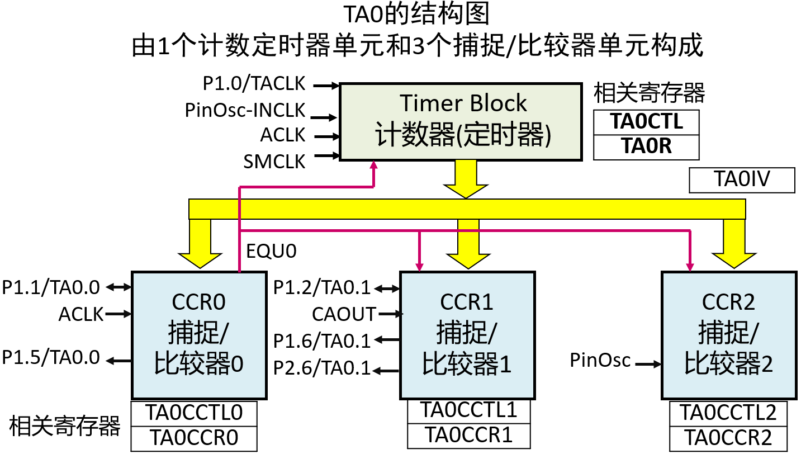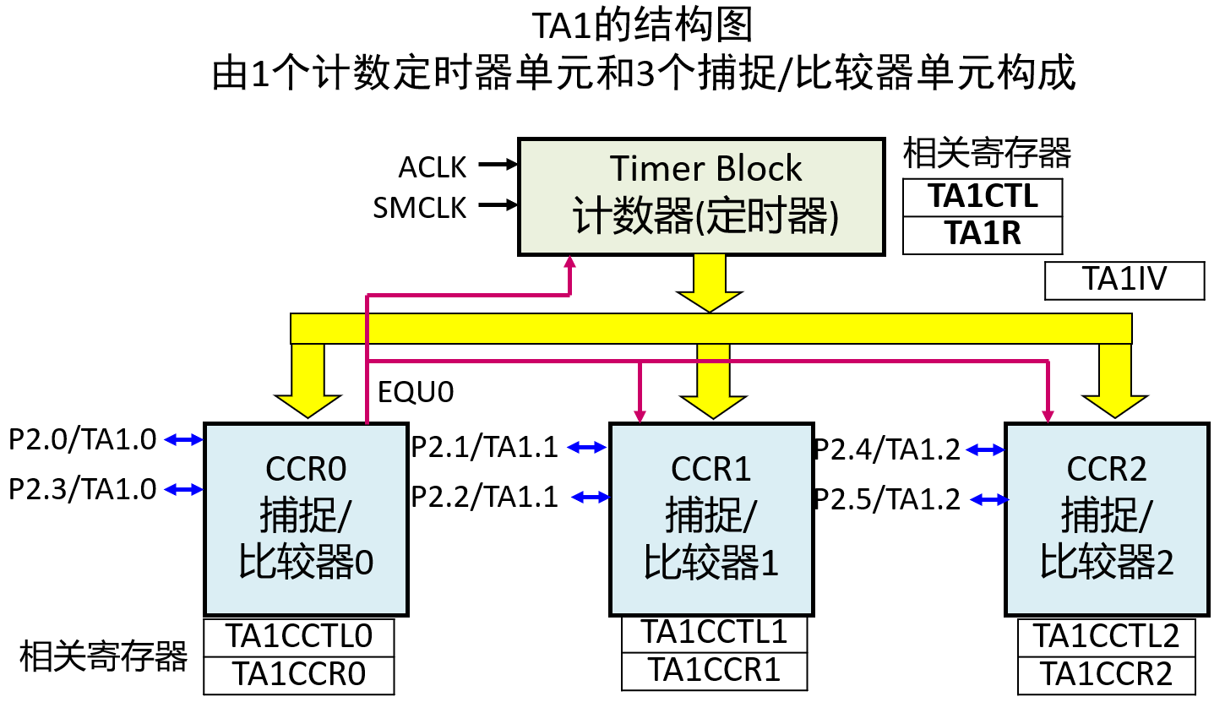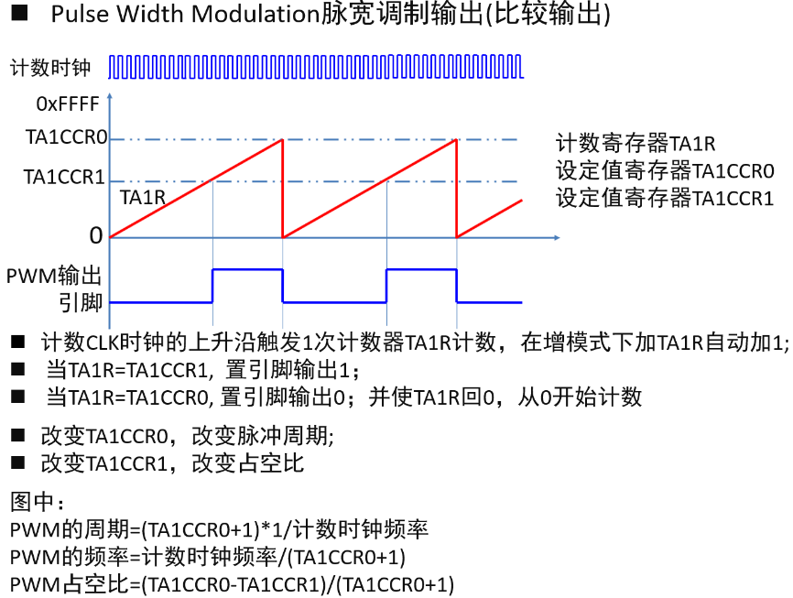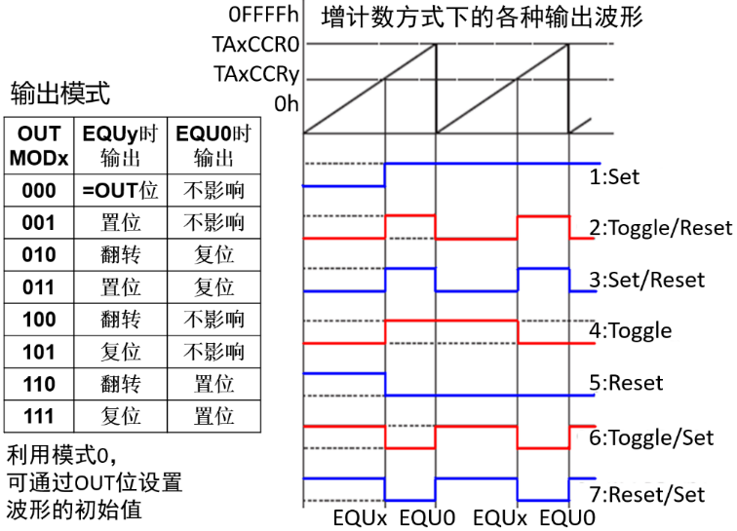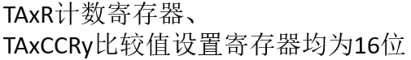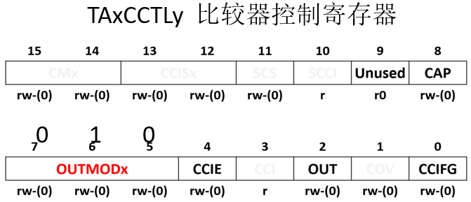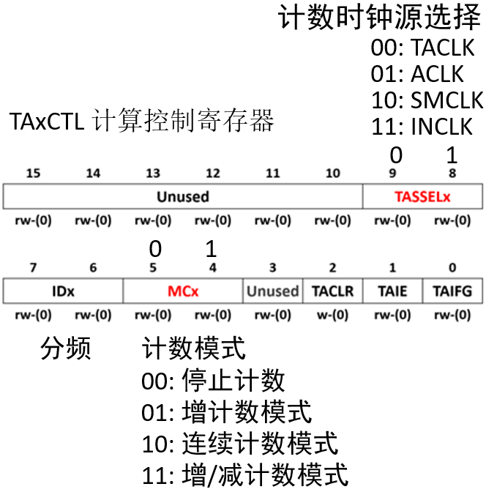

**定时器PWM波形输出思路**：

1. 选用哪个定时器、哪个比较器、哪个引脚输出

2. 选计数的时钟、计数模式（目前掌握增计数方式）

3. 设置比较器的输出模式(例子目前是模式2 (010B) )

4. 设置决定周期/频率有关的CCR0值

5. 设置决定占空比的CCR1或CCR2值